МУНИЦИПАЛЬНОЕ БЮДЖЕТНОЕ ДОШКОЛЬНОЕ ОБРАЗОВАТЕЛЬНОЕ
УЧРЕЖДЕНИЕ «ДЕТСКИЙ САД №23 ст. АРХОНСКАЯ»
МО – ПРИГОРОДНЫЙ РАЙОН РСО – АЛАНИЯ
363120, ст. Архонская, ул. Ворошилова, 448 (867 39) 3 12 79e-mail:tchernitzkaja.ds23@yandex.ru

УТВЕРЖДАЮ
Заведующая МБ ДОУ
«Детский сад №23 ст. Архонская»
_________Л.В.Черницкая

НОД познавательно-исследовательской деятельности в средней группе «Лаборатория воды»

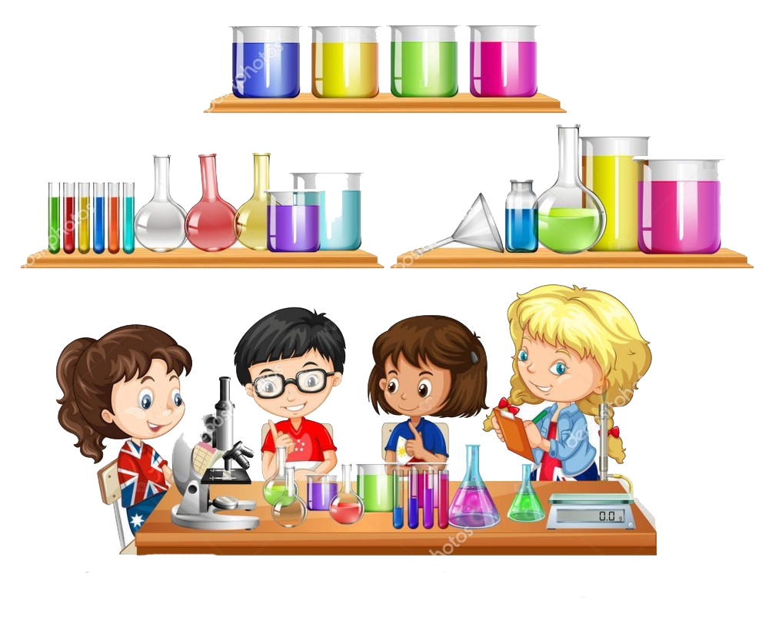
Воспитатель: Сулейманова З.Я

Экспериментирование с водой. Конспект познавательно-исследовательской деятельности в средней группе «Лаборатория воды»

Культурная практика: познавательно-исследовательская деятельность.
Тип исследования: опыты
Оборудование и материалы:
карточки-капельки с загадками; схемы: «Свойств воды»; иллюстрации по теме «Вода». Раздаточный материал на каждого ребёнка: лоток для раздаточного материала, одноразовые прозрачные стаканчики с водой, салфетки, сахар, соль, земля, мука, ракушки и камешки.
Цель: Познакомить детей с некоторыми физическими свойствами воды.
Программные задачи:
- Познакомить детей со свойствами воды (вкус, цвет, запах, текучесть). Уточнить значение её для всего живого.
- Развивать любознательность, мышление и речь детей; ввести в активный словарь детей слова: жидкость, бесцветная, безвкусная, прозрачная.
- Воспитывать бережное отношение к воде.
Первая часть: (информационно-познавательная)
Педагог. Предлагаю, собраться на ковре образуя круг, взявшись за руки.
- Ребята, мы сегодня с вами поиграем в ученых, исследователей.
- Скажите, знаете ли вы чем занимаются ученые? (ответы детей)
-Ученые занимаются наукой. Наука – это познание. Ученые проводят различные опыты. Они задают вопросы, а затем пытаются на них ответить. А полученные ответы обязательно записывают в журнал. 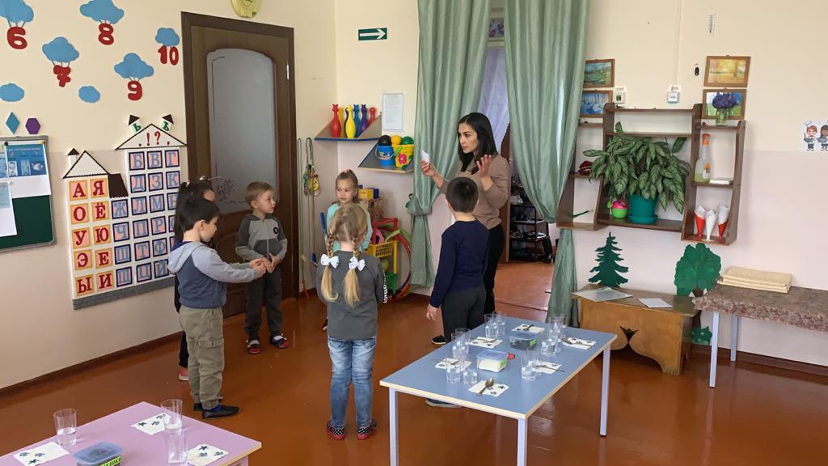
-ребята а Где работают ученые? (в научной лаборатории)
- Как вы думаете, какие правила надо соблюдать, работая в лаборатории? (быть аккуратными, не спешить, внимательно слушать, не толкаться и соблюдать тишину.)
- Но, чтобы попасть в лабораторию нам, ребята надо узнать тему нашего исследования для этого я вам загадаю загадку (Воспитатель загадывает загадку)
- Я и в туче, и в тумане, и в ручье, и в океане, И летаю, и бегу, и стеклянной быть могу (вода) В каком виде встречается вода в природе? На этот вопрос помогут нам ответить загадки. 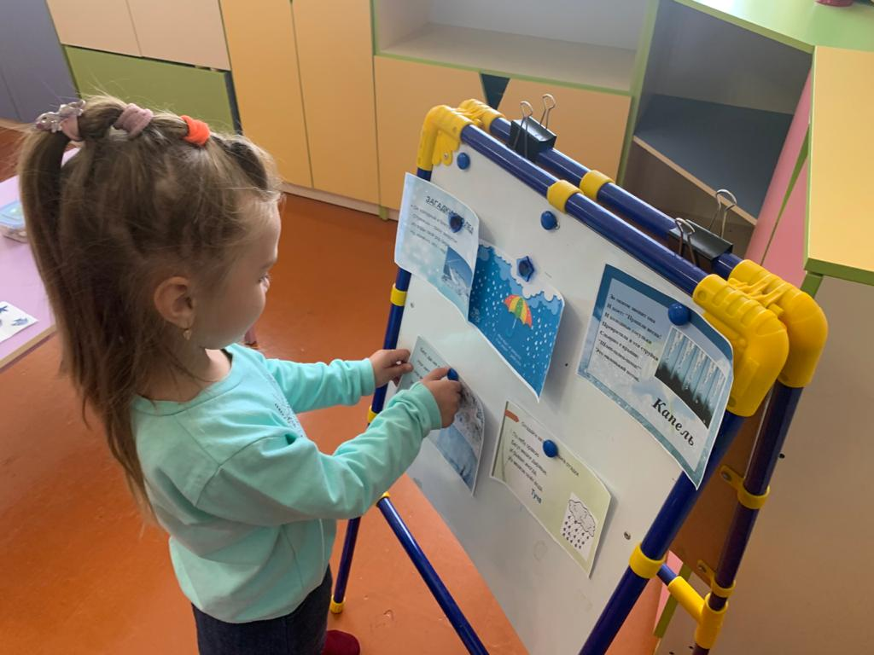
Я читаю загадку, а вы показываете иллюстрацию с отгадкой (картинки – отгадки с изображением дождя, снежинки, снег, сосулька, иней, роса, облака, тучи, лед, вывешиваются на мольберт)
- Что объединяет все наши отгадки? (Это вода.) 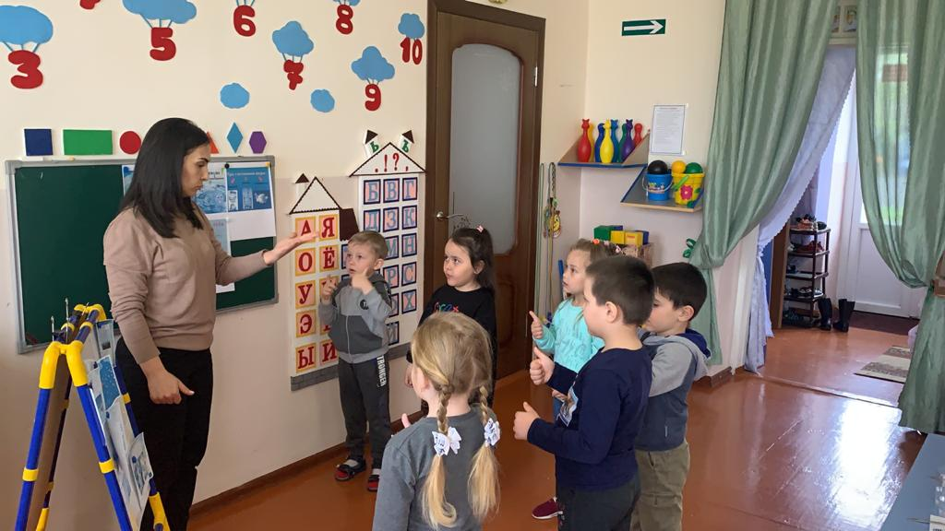
-Как вы уже знаете, вода может быть в разных состояниях. Каких? (ответы)
Правильно, она может быть жидкой, твердой и газообразной.
- Сейчас мы продолжим с вами разговор о воде.
Вода – чудо природы. Благодаря ее волшебным свойствам ни одно существо не обходится без воды.
Без пищи мы можем прожить 3-4недели.
Без воды человек может прожить не больше 3-4 суток.

II часть: Практическая (Опытно-экспериментальная)

И сейчас мы с вами как настоящие ученые будем проводить опыты с водой, выясним свойства воды, а для этого нам надо отправиться в нашу мини лабораторию лабораторию.
пальчиковая игра

Целью эксперимента является проверка утверждения о том, «чистая вода – прозрачная», а «грязная – непрозрачная».
Дети кладут в стаканы с водой какие-нибудь предметы (Ракушки и камешки) и вновь оценивают прозрачность воды: через слой воды хорошо видно, что лежит в стакане потому, что она прозрачная.
Вывод: Чистая вода прозрачная, через нее видны предметы; мутная вода непрозрачная.
Педагог в свой стакан добавляет муку и размешивает. Спрашивает у детей о том, что изменилось: виден ли предмет в стакане или нет 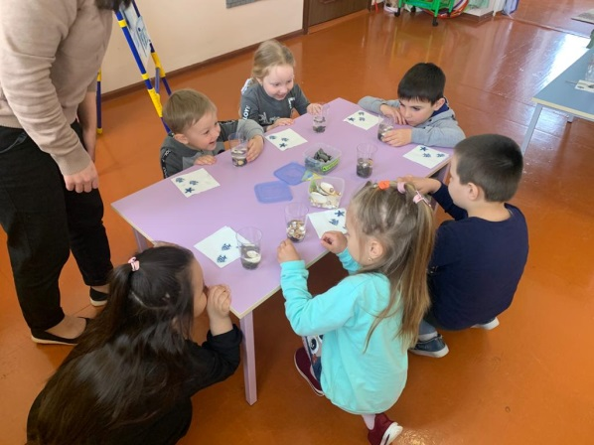и почему? 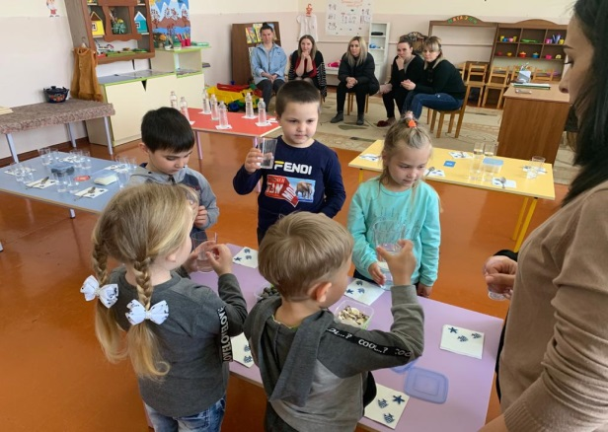

Для проведения опыта нам понадобятся стаканы с чистой водой, сахар, поваренная соль. Все это стоит у вас на столе.
Положите в другой стакан с водой один кусочек сахара. Вы видите сахар? Помешайте воду с сахаром. А сейчас вы видите кусочек сахара? Не видите? А куда же он делся? Растворился? Правильно, сахар растворился в воде.
Положите в третий стакан с чистой водой чайную ложечку соли. Тщательно размешайте. Сейчас вы видите соль? А почему не видите? Правильно, соль растворилась в воде.
-Что можно сказать о воде по итогам этого опыта.
(Ответы детей о том, что вода может растворять вещества. Вода- растворитель)
Делать научные открытия дело не из лёгких, поэтому в лабораториях бывают перерывы для отдыха. Неплохо бы немножко отдохнуть и нам. Давайте выйдем из-за своих лабораторных столов и пройдём на ковёр. (Дети располагаются на ковре в про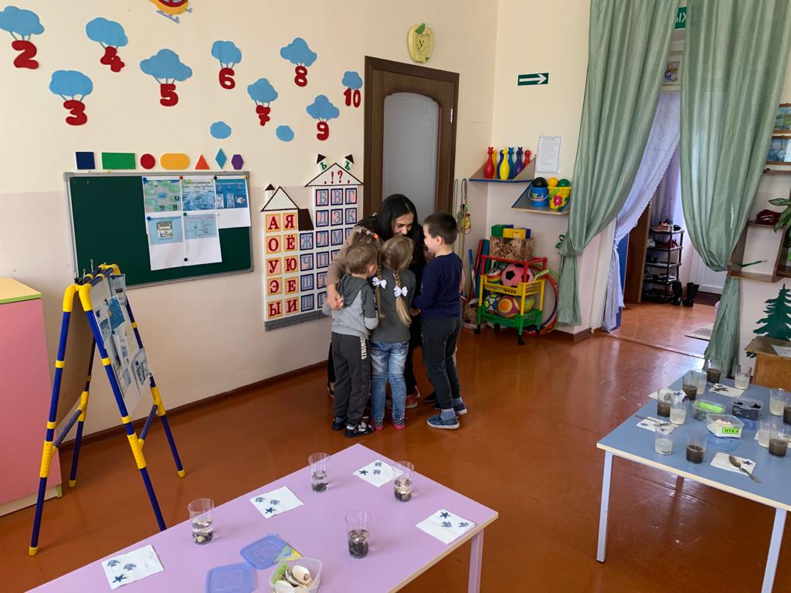
извольном порядке.)
Физ. минутка.
Буратино подтянулся
раз нагнулся два нагнулся
руки в стороны развел
ключик видно не нашел
чтобы ключик нам достать
нужно на носочки встать
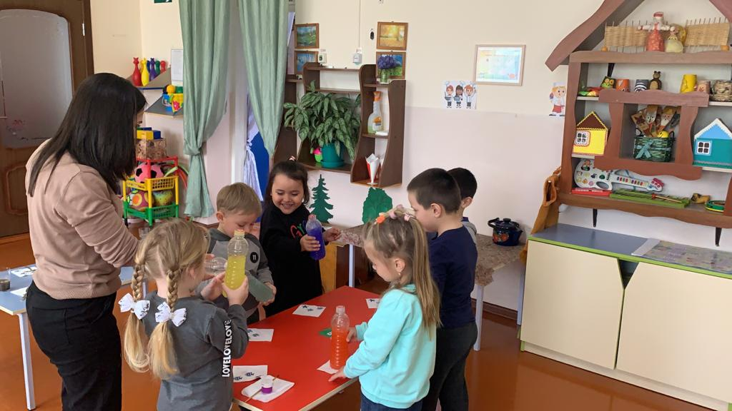
Рефлексия.
Педагог: Что вы узнали о воде? Какими свойствами обладает вода. Мы с вами сегодня узнали о свойствах воды, проводя опыты с водой. Я думаю, обо всем интересном, что вы узнали сегодня в нашей лаборатории, вы расскажете своим друзьям и родителям. Вода имеет и другие свойства. О них мы узнаем на наших следующих занятиях.

